Вологда 2016
АОУ ВО ДПО «Вологодский институт развития образования»

Тема итоговой аттестации: «Блок взаимосвязанных задач по теме: «Центральные и вписанные углы»»

Составитель: Коломенкина Е.В.
Учитель математики
МБОУ ВМР «Дубровская основная школа
имени Сугрина В.В.»

Задача 1.
Найдите вписанный угол, опирающийся на дугу, которая составляет 4/9 окружности.

Задача 2.
Найти величину угла А0С (см. рис.), если угол АВС равен
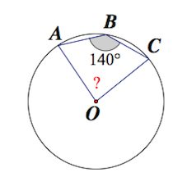

Задача 3.
Найти величину угла ВАD, изображенного на картинке:
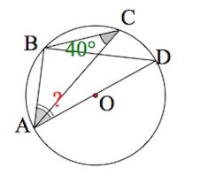

Задача 4.
Найти величину угла D, изображенного на картинке:
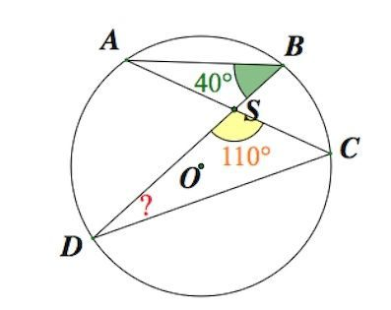

Задача 5.
Центральный угол на 20 градусов больше острого вписанного угла, опирающегося на ту же дугу окружности. Найдите вписанный угол.

Задача 6.
Найти градусную меру угла ВАD:
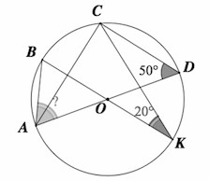

Задача 7.
Найдите угол АСВ, если вписанные углы ADB и DAE опираются на дуги окружности, градусные величины которых равны соответственно 120 и 40.
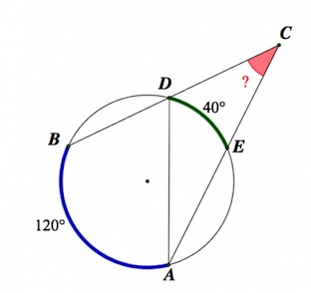

Задача 8.
Найдите величину угла АВС.
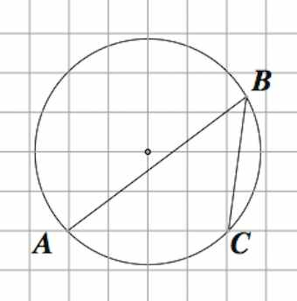

Задача 9.
Чему равен тупой вписанный угол, опирающийся на хорду, равную радиусу окружности?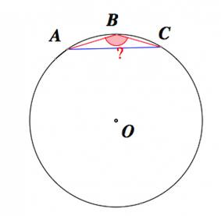

Задача 10.
Найти градусную меру угла, изображенного на рисунке:
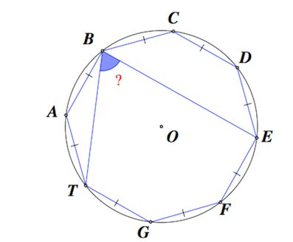

Задача 11.
Найдите величину угла АВС, изображенного на рисунке:
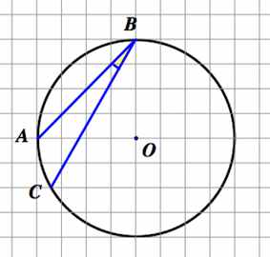

Задача 12.
Четырёхугольник ABCD вписан в окружность. Угол ABC равен 106°, угол CAD равен 64°. Найдите угол ABD. Ответ дайте в градусах.
